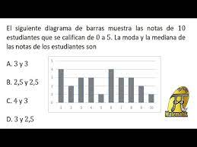

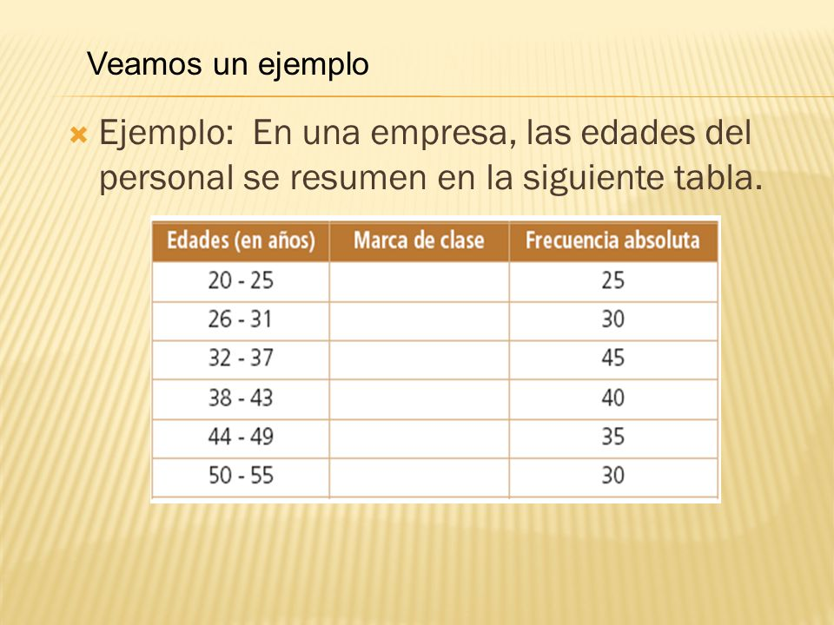

* **¿cuál es el promedio de las edades del personal?**
* **¿cuántas personas son mayores de 38 años?**
* **¿qué porcentaje de personas son mayores de 38 años?**
* **¿qué tipo de variable es objeto de estudio?**
* **¿cuántas personas trabajan en la empresa?**
* **¿cuál es el gráfico estadístico más recomendable para presentar esta información?**
* **Calcula la mediana y la moda de este conjunto de datos y haz una comparación entre ellas.**

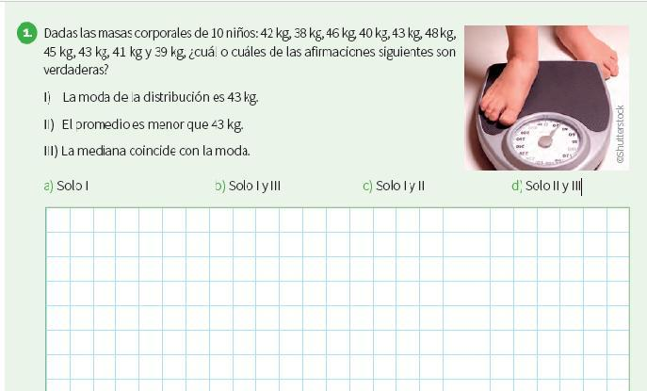

**3) Veinte números tienen un promedio de 20 y 12 de los números tienen un promedio de 8, ¿Cuál es el promedio de los otros 8 números?**

**A)12 B) 28 C) 62 D) 38**

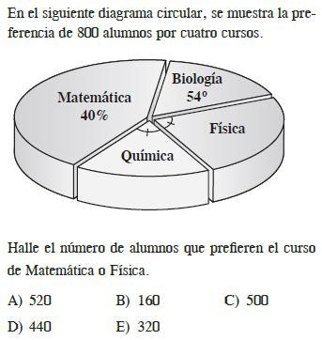

**Con base al siguiente histograma que representa el tiempo en minutos que una persona gasta en el día para hacer llamadas telefónicas, completar la tabla respectiva para calcular las medidas de tendencia central y, además , interpretar la mediana.**

